Тема №5
Медицинские приборы, аппараты, инструменты. Анализ ассортимента. Хранение. Реализация. Документы, подтверждающие качество.

1. Приборы – это специальные устройства, с помощью которых можно получить необходимую информацию о состоянии организма, поставить диагноз.
Аппараты – это устройства, генерирующие энергию какого-либо вида с целью воздействия на организм ( тепло, светоизлучение, электричество). К аппаратам относятся и изделия, заменяющие отдельные функциональные системы организма в течение определенного времени. Кроме того, к данной группе относятся устройства, приводящие в действие различные инструменты для механического воздействия на органы и ткани (устройства для реанимации).
2. Одним их методов является тонометрия, тонометрия – это метод измерения и регистрации АД. Измерение АД осуществляется с помощью приборов сфигмоманометров или тонометров.
По степени автоматизации их условно разделяют на 4 группы
- Автоматизированные, с ручным или автоматическим нагнетателем. Состоят из следующих основных узлов: манжеты, преобразователя давление-сигнал, ручного или автоматического нагнетателя, клапана быстрой или медленной декомпенсации, индикатора.
- Мониторы позволяют автоматически производить периодические измерения АД с заданным интервалом времени.
- Неавтоматизированные, которые в свою очередь делятся на ртутные и мембранные. Состоят из манжеты, ручного нагнетателя воздуха в манжету, манометра, стетоскопа.
- Автоматические в отличие от автоматизированных имеют автоматическую манжету. Как правило, приборы такого класса устанавливаются на улице, в учреждениях.
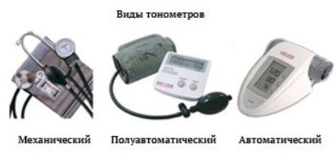
Термометр – это прибор для контроля внутритканевой температуры тела. В аптеке представлены различные виды термометров:
- Инфракрасный термометр
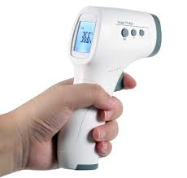
- Электронный термометр
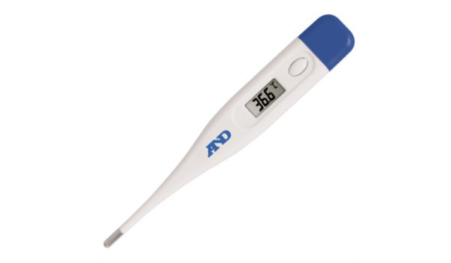
- Ртутный термометр;
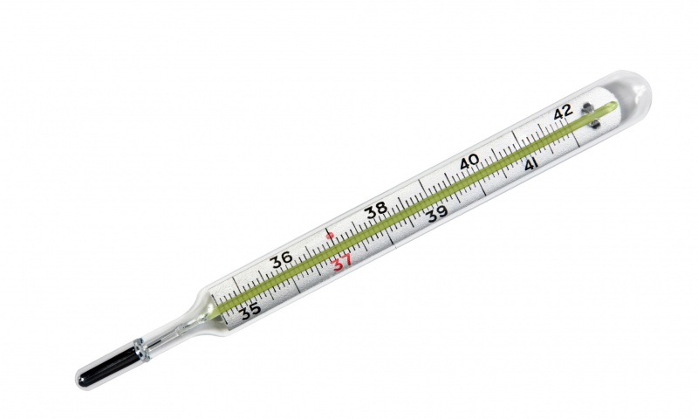
Глюко́метр — прибор для измерения уровня глюкозы в органических жидкостях. Глюкометры используются для диагностики состояния углеводного обмена у лиц, страдающих сахарным диабетом.
Классификация:
- Фотохимические глюкометры- являются первыми и наиболее древними на сегодняшний день, можно сказать, что они устарели. Механизм их действия заключается в том, что они измеряют уровень сахара в крови по изменению окраски на специальной тест-зоне, куда человек наносит каплю своей капиллярной крови.
- Электрохимические глюкометры- используют более новый электрохимический метод, основан на измерении тока, появляющегося при той же реакции глюкозы крови с глюкозооксидазой.
- Биосенсорный- работает на основе поверхностного плазменного резонанса. Первый является очень дорогостоящим и по этой причине не получил широкого применения.
- Рамановские (спекрометрические) глюкометры- это самый перспективный метод измерения сахара в крови глюкометром, но пока он еще находится на стадии научных исследований. Идея заключается в том, что специальный лазерный луч будет выделять показания концентрации глюкозы из общего спектра кожи. Огромный плюс этого метода в том, что для него не нужны проколы пальца или другие биологические жидкости. Измерение глюкометром сахара будет быстрым и не инвазивным.
Небула́йзер — устройство для проведения ингаляции, использующее сверхмалое дисперсное распыление лекарственного вещества. Применяется при лечении муковисцидоза, бронхиальной астмы и респираторных заболеваний.
Виды:
- Струйный небулайзер представляет собой устройство для преобразования жидкого лекарственного вещества в мелкодисперсный аэрозоль.
- Ультразвуковой небулайзер представляет собой устройство для преобразования жидкого лекарственного вещества в мелкодисперсный аэрозоль используя энергию высокочастотных колебаний пьезокристалла.
3. Для парентерального метода введения лекарственных средств используются шприцы типа «Рекорд» и «Люэр» (многоразового и одноразового использования). Шприц состоит из полого цилиндра со шкалой, подыгольного конуса, поршня со стержнем и рукояткой. 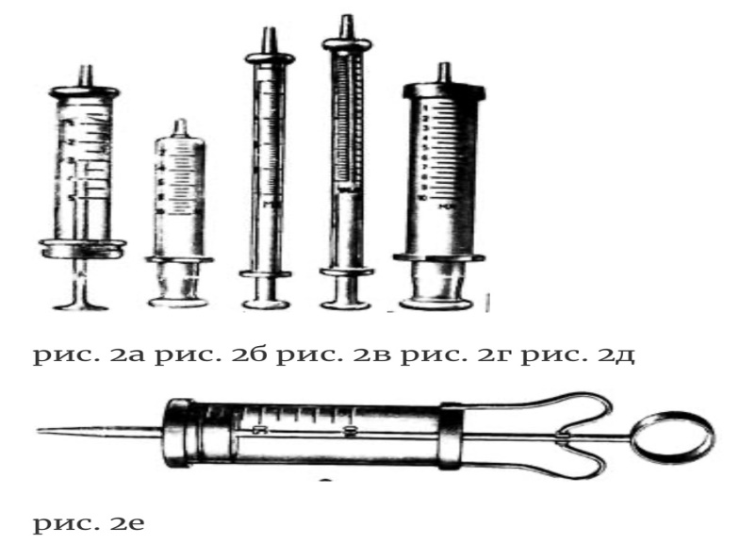
Рис.2а - шприц «Рекорд». Имеет стеклянный цилиндр, выходной конец которого закрыт металлическим наконечником с подыгольным конусом. На другом конце цилиндра – такой же металлический ободок из нержавеющей стали. Поршень имеет вид короткого металлического цилиндра, в который ввинчен металлический стержень с плоской рукояткой.
Рис. 2б - шприц «Люэр». Все части этого шприца изготовлены из стекла.
Рис.2г - туберкулиновый шприц и инсулиновый шприц (комбинированные Выпускаются емкостью 1,0 мл.
Рис.2д – шприц комбинированный. Для этого типа шприцев характерно наличие наконечника с конусом, изготовленных из металла, другие части шприца изготовляются из стекла.
Рис.2е - шприц Жане (шприц для промывания полостей). Применяется в основном в урологии и гинекологии.
Выпускаются шприцы вместимостью/объемом 0,5 мл, 1,0 мл, 2,0 мл, 5,0 мл, 10,0 мл, 20,0 мл.
Система трансфузионная для переливания крови состоит из нескольких частей: гибкой трубки, на которой находится зажим, позволяющий вливать компонент с разной скоростью;
двух игл: на длинной трубке – для прокола вены, на короткой – для прокола емкости с жидкостью или пробки стеклянного флакона, в котором находится компонент; воздуховода – необходим для обеспечения воздухообмена; сетки – выступает в роли фильтра.
Если ПР используют для вливания растворов, то ПК – при гемотрансфузии. Предназначены они для разового использования. Основным их отличием является различный размер ячеек у фильтра капельницы.
Правильно подобранное устройство обеспечит требуемую терапию лечащему.
Фильтрация ПЦ (ячейки больше чем у ПР)способна обеспечить свободную транспирацию крови, защищая пациента от проникновения сгустков.
4. Постановление Правительства РФ от 15.08.1997 N 1037 «О мерах по обеспечению наличия на ввозимых на территорию РФ непродовольственных товарах информации на русском языке»
Решение Комиссии Таможенного союза от 28.05.2010 № 299 «О применении санитарных мер в таможенном союзе» Раздел 18. Требования к изделиям медицинского назначения и медицинской технике
Потребительская упаковка:
- описание содержимого, включая номинальную вместимость шприцев и тип наконечника;
- слово "СТЕРИЛЬНО" или соответствующий символ;
- слова "ДЛЯ ОДНОКРАТНОГО ПРИМЕНЕНИЯ" или эквивалентные (кроме надписи "выбрасывать после применения"), или соответствующий сим-вол;
- если необходимо, предупреждение о несовместимости с растворителем, например "Не использовать с паральдегидом" (см. замечание о совместимости во введении);
- код партии, с указанием слова "ПАРТИЯ" или соответствующий символ;
- предупреждение о необходимости проверки целостности потребительской упаковки перед употреблением или соответствующий символ;
- торговую марку, торговое наименование или логотип изготовителя или поставщика;
- слова "годен до ..." (месяц и две последние цифры года) или соответствующий символ.

- Правила хранения шприцов в аптеке:
В аптеке и клинике для хранения шприцов предназначены хранение шприцев происходит в контейнерах из полимерных материалов. Такой контейнер можно мыть и обрабатывать обеззараживающими средствами. Уровень влажности в местах хранения товаров медицинского назначения должен быть умеренным. Это не приведет к образованию плесени или пересыханию материала. Воздействие солнечных лучей или нагревание каким – либо другим способом приводит к деформации изделий, что делает невозможным их дальнейшее использование.
Дата изготовления продукции всегда указана на ее упаковке. Останется прибавить к ней 3 или 5 лет (указывает производитель). Гарантийный срок хранения шприцев рассчитан на их безопасное применение. В течение этого времени они останутся стерильными и нетоксичными.
- Правила реализации из аптеки:

Постановление Правительства РФ от 19.01.1998 N 55 (ред. от 05.12.2019) "Об утверждении Правил продажи отдельных видов товаров, перечня товаров длительного пользования, на которые не распространяется требование покупателя о безвозмездном предоставлении ему на период ремонта или замены аналогичного товара, и перечня непродовольственных товаров надлежащего качества, не подлежащих возврату или обмену на аналогичный товар других размера, формы, габарита, фасона, расцветки или комплектации" реализация осуществляется:

При продаже медицинских изделий в аптеках и иных магазинах изделия до подачи в торговый зал должны пройти предпродажную подготовку, которая включает распаковку, рассортировку и осмотр товара, проверку качества ( по внешним признакам) и наличия необходимой информации о товаре и его изготовителе( поставщике).

При продаже товаров, осуществляемой посредством разносной торговли, представитель продавца обязан иметь прейскурант, заверенный подписью лица, ответственного за его оформление, и печатью продавца, с указанием наименования и цены товаров, а также предоставляемых с согласия покупателя услуг.

